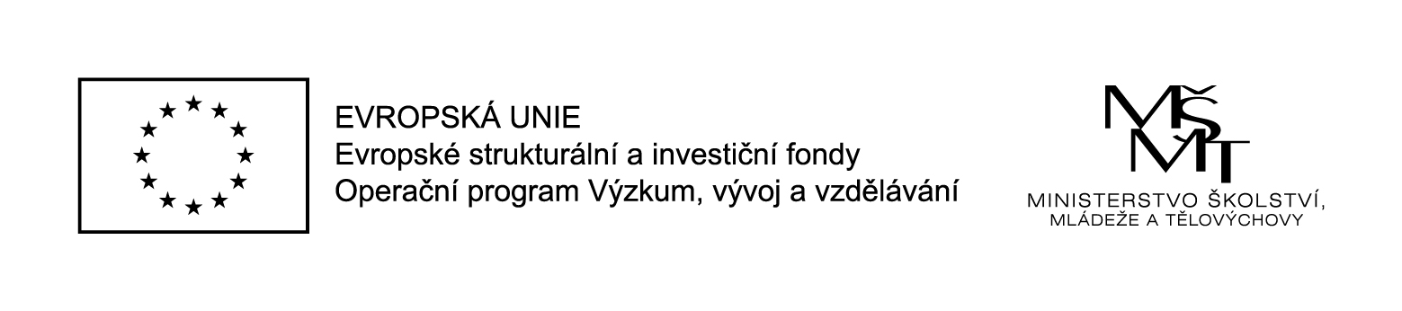

**Dodatek č. 1 k partnerské smlouvě**

**Smluvní strany**

DŮM ROMSKÉ KULTURY o.p.s.

Se sídlem: Most, Zlatnická 5/184

Zastoupená Martinem Nebesařem, ředitelem

a

Základní škola Most, Zlatnická 186, příspěvková organizace

Se sídlem: Most, Zlatnická 186

Zastoupená Mgr. Monikou Kynclovou, ředitelkou

Změna v článku č. III **Práva a povinnosti smluvních stran**

Partner Základní škola Most, Zlatnická 186, příspěvková organizace bude provádět tyto činnosti – třetí odstavec se mění takto:

-individuální doučování pro žáky ZŠ – 2 hod/týdně na jednoho žáka, celkem ve školním roce bude podpořených minimálně 5 žáků; **2 pedagogové**. Počet hodin za měsíc je stanoven harmonogramem projektu.

Změna v článku IV **Financování projektu**

Bod č. 5) předposlední věta se mění takto:

Po schválení předloženého vyúčtování bude částka vyplacena na základě předloženého dokumentu „**Žádost o platbu“** do 14 dnů od schválení vyúčtování.

Ostatní ujednání zůstávají beze změny.

V Mostě dne…………………..

……………………………………… ………………………………………

Příjemce DRK o.p.s. Partner ZŠ Most, Zlatnická 186

Přílohy:

1. Vzor „Žádost o platbu“